Persbericht evora ceramics

Luxe keramiek met karakter én comfort
Keramiek staat bekend om zijn luxe uitstraling; en dat maakt Evora Ceramics een geliefde keuze in de moderne keuken. Dit onderhoudsvriendelijke keramische materiaal combineert praktische voordelen met een eigentijdse look en is beschikbaar in diverse stijlvolle kleuren.

Nieuwe kleuren voor uitgesproken én rustige keukens
Dekker Zevenhuizen introduceert vier nieuwe kleuren binnen de Evora Ceramics collectie. Calacatta Ebonite heeft een opvallende, hoekige adering in zwart- en grijstinten en past perfect in een gedurfde keuken. Breccia Di Oro biedt warmte met zijn donkerbruine kleur en zachte aders. Frosted Mahal is ingetogen en heeft verfijnde licht-donker nuances, en Taj Regal is een zachte Taj Mahal-look met subtiele witte adertjes en een grijze basis. Met twee nieuwe donkere kleuren en twee lichte, is er voor iedere keuken een passend keramisch keukenblad. Evora Ceramics biedt voor elke keuken een passend keramisch keukenblad.

Download persbericht en beeldmateriaal
Beeldmateriaal downloaden: https://we.tl/t-UkdMuidXbR

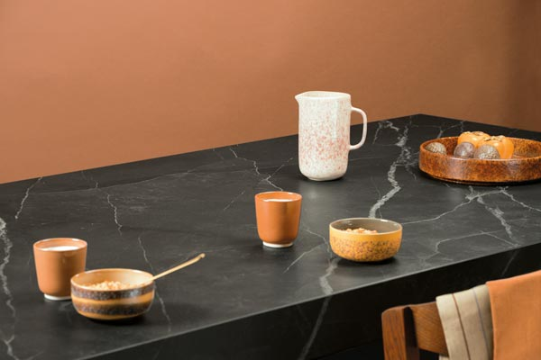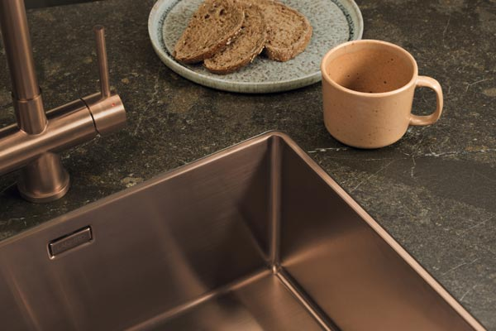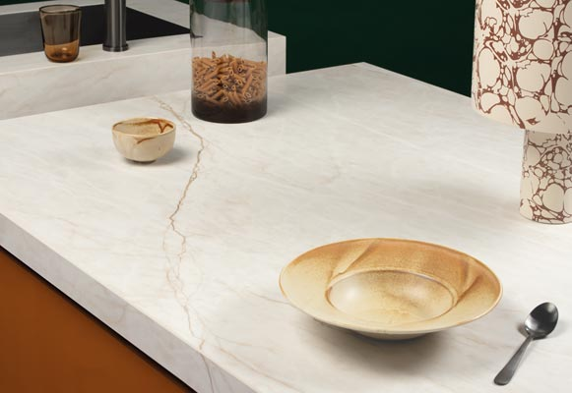
Evora Ceramics Ebonite Evora Ceramics Breccia Di Oro Evora Ceramics Frosted Mahal

NOTE TO THE EDITOR

Over Dekker

Voor Dekker Zevenhuizen is maatschappelijk verantwoord ondernemen een vanzelfsprekendheid. Dat zie je terug in het productieproces en de ontwikkeling van nieuwe duurzame producten. Zo bracht Dekker in 2012 het gepatenteerde Greengridz op de markt, het duurzame alternatief voor multiplex en nu ook twee duurzame high-tec materialen die wat betreft eigenschappen vergelijkbaar zijn met composietsteen.

Dekker is opgericht in 1930. Een familiebedrijf, gespecialiseerd in het verwerken van hoogwaardige materialen tot maatwerkwerkbladen. Het terugdringen van het materiaalgebruik, het zoeken naar materialen die herbruikbaar zijn en een lagere footprint hebben, het ontwikkelen van nieuwe producten uit restmaterialen: wij zetten ons hier structureel voor in. Samen met onze partners in de keten ontwikkelen en distribueren wij nieuwe circulaire concepten.

Images
Image material is royalty-free and may be used with reference to Dekker Zevenhuizen and a link to our website (www.dekkerzevenhuizen.com) . You can find the wetransfer link under picture.

More information
For more information, please contact Ben van Elk, b.van.elk@dznet.nl.

